FICHE INFORMATIONS

Nom entreprise : Prénom et Nom :
Adresse livraison :
Tél : Portable :
Courriel : Date de réponse souhaitée :

Nom du projet : (cocher case)
Environnement : ☐ Intérieur ☐ Extérieur
Type de fosse ☐ Simple ☐ Triple
Utilisation : ☐ Accès ☐ Plateforme de travail
Spécification : ☐ Mobile ☐ Fixe

Dimensions du besoin : à remplir sur fiche environnement
Matière de la structure : ☐ Acier ☐ Aluminium ☐ Inox
Matière plancher : ☐ Alu Damier ☐ Caillebotis ☐ Autre à préciser
Rambarde ☐ Oui ☐ Non
Si oui quel style ☐ Fixe ☐ Sur fourreaux ☐ Pliable
Charge sur plateforme : ☐ 1 pers. ☐ 2 pers. ☐ Autre à préciser

Besoin d’installation sur site : ☐ Oui ☐ Non
Si oui, adresse du chantier :
Avez-vous des moyens de manutention : ☐ Oui ☐ Non
Si oui, lesquels :
Type de matériel à traiter :
Quelle partie du matériel est à traiter :

Merci pour votre temps et votre attention. Votre aide nous permettra de mieux appréhender votre demande.

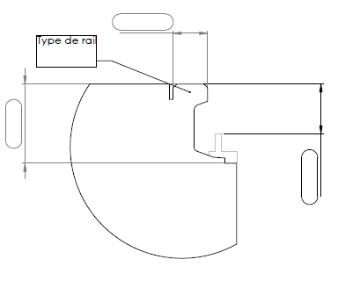
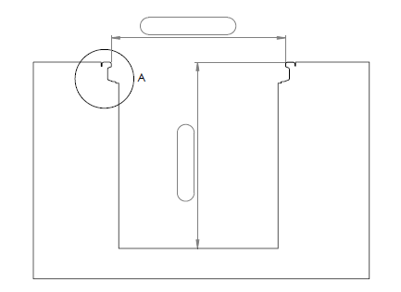
A renseigner si vous avez une fosse simple Merci d’indiquer les dimensions en millimètre

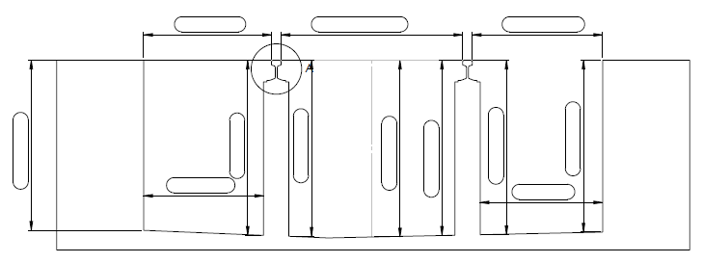
A renseigner si vous avez une triple fosse Merci d’indiquer les dimensions en millimètre

